МИНИСТЕРСТВО ОБРАЗОВАНИЯ И НАУКИ РОССИЙСКОЙ ФЕДЕРАЦИИ

ФЕДЕРАЛЬНОЕ ГОСУДАРСТВЕННОЕ БЮДЖЕТНОЕ ОБРАЗОВАТЕЛЬНОЕ УЧРЕЖДЕНИЕ ВЫСШЕГО ОБРАЗОВАНИЯ  
«ВОРОНЕЖСКИЙ ГОСУДАРСТВЕННЫЙ УНИВЕРСИТЕТ» (ФГБОУ ВО «ВГУ»)

**Техническое задание**

**Разработка веб-сайта «Stout House»**

Заказчик Старший преподаватель Тарасов В.С.

Исполнители Ишевский М.К., Макарова А.А., Самотин П.А., Шульгина В.Ю.

Воронеж 2022

**Общие сведения**

Наименование Заказчика

Старший преподаватель Тарасов Вячеслав Сергеевич, кафедра программирования и информационных технологий.

Наименование Исполнителя

Студент Ишевский М.К. кафедра Информационные технологии управления

Студент Макарова А.А. кафедра Информационные технологии управления

Студент Самотин П.А. кафедра Информационные технологии управления

Студент Шульгина В.Ю. кафедра Информационные технологии управления

Основание для разработки

Необходимость заказчика в наличии сайта, позволяющего организовать реализацию продукции предприятия онлайн.

Плановые сроки начала и окончания работ

Плановый срок начала работ –

Плановый срок окончания работ –

Понятия и термины

Система – веб-сайт «Stout House», требования к которому указаны в данном документе.

Компания – владелец и администратор веб-сайта «Stout House».

Use Case (Вариант Использования) — это сценарная техника описания взаимодействия. С помощью Use Case может быть описано и пользовательское требование, и требование к взаимодействию систем, и описание взаимодействия людей и компаний в реальной жизни.

Неавторизованный пользователь(гость) - человек, который может авторизоваться на сайте

Пользователь - человек, прошедший регистрацию, который имеет возможность добавлять позиции из меню в корзину и совершать оплату, выбранных товаров.

Товар - позиция, доступная для заказа.

ВИ — вариант использования

Общие положения

Назначение документа

В настоящем документе приводится полный набор требований к Системе, необходимых для реализации. Подпись Заказчика и Исполнителя на настоящем документе подтверждает их согласие с нижеследующими фактами и условиями:

• При реализации необходимо выполнить работы в объеме, указанном в настоящем Техническом Задании

• Все неоднозначности, выявленные в настоящем Техническом задании после его подписания, подлежат двухстороннему соглашению между Сторонами

Цели создания системы

С точки зрения организации:

организовать реализацию продукции предприятия онлайн.

С точки зрения клиента:

иметь возможность оформить доставку еды на дом.

Требования к сайту

Основные функциональные требования системы

• Регистрация пользователей/авторизация

• Разделение пользователей по ролям (администраторы, гости, авторизованные пользователи)

• Создание и удаление товаров

• Удаление товаров

• Добавление товаров в корзину

• Удаление товаров из корзины

• Удаление товаров из корзины

• Оформление покупки

На рисунке ниже представлена Use Case диаграмма данного приложения

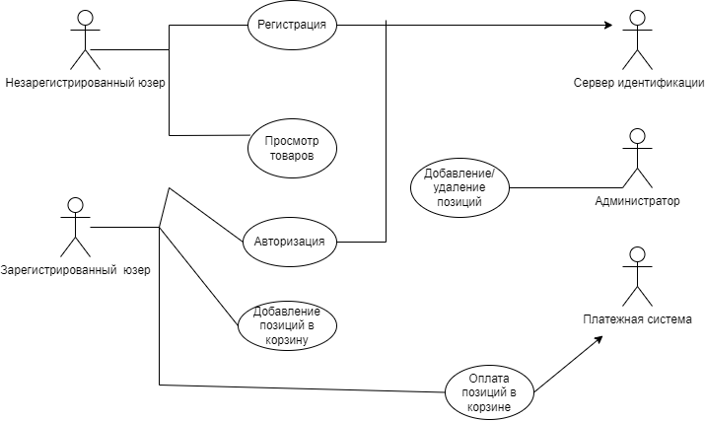

Основные нефункциональные требования системы

Поддержка браузеров

Система должна работать на следующих браузерах Google Chrome, Yandex Browser

Требования к безопасности

• Система не должна позволять не Администраторам физический доступ к интерфейсу администратора

• Система не должна позволять неавторизованным пользователям доступ к редактированию магазина.

Требования к численности и квалификации персонала

Команда состоит из трех(четырёх) человек, каждый из которых имеет представление о базовой веб разработке и владеет языком Python на базовом уровне.

Обработка ошибок

В случае возникновения ошибок пользователь должен получать соответствующие сообщение.

Требования к пользовательскому интерфейсу

Пользовательский интерфейс должен удовлетворять следующим основным требованиям:

• Дизайн сайта должен быть достаточно простым (не перегруженным функционалом и внешним видом);

• Расположение модулей на страницах должно быть читабельным и понятным, в том числе, низкоуровневому пользователю;

• Все страницы сайта должны быть выдержаны в едином стиле;

Варианты использования

Заказ продукции

• Пользователь проходит авторизацию/регистрацию

• Пользователь добавляет товары в корзину

• Пользователь редактирует содержимое корзины при необходимости

* Пользователь переходит на страницу оплаты и совершает покупку

Регистрация нового пользователя

• Незарегистрированный пользователь заполняет необходимые поля в окне регистрации

• Если введенные данные не удовлетворяют условиям (email уже зарегистрирован: присутствуют недопустимые символы или цифры, введенные пароли не совпадают) клиент получает уведомление о некорректности введенных данных

• Если введенные данные корректны, клиент регистрирует в системе и получает доступ к функционалу сайта

Авторизация пользователя

• Неавторизованный пользователь переходит в окно авторизации и вводит необходимые данные

• Если введенные данные некорректны (логин или пароль неверны), клиент получает уведомление и предложение пройти регистрацию

• Если данные корректны, пользователь завершает регистрацию и получает доступ к функционалу сайта

Действия администратора

• Пользователь проходит авторизацию как администратор

• Если введенные данные корректны, пользователь входит в окно администратора

• Если данные введены неверно, то пользователю будет отказано в доступе в окно администратора

• Администратор может удалять позиции, а так же добавлять новые

• Администратор обрабатывает поступившие заказы и передает их компетентному лицу

Порядок контроля и приемки

Заказчик принимает разработанный сайт при выполнении следующих пунктов:

• Успешное прохождение большей части остальных тестов.

• Приложение соответствует заявленным требованиям.